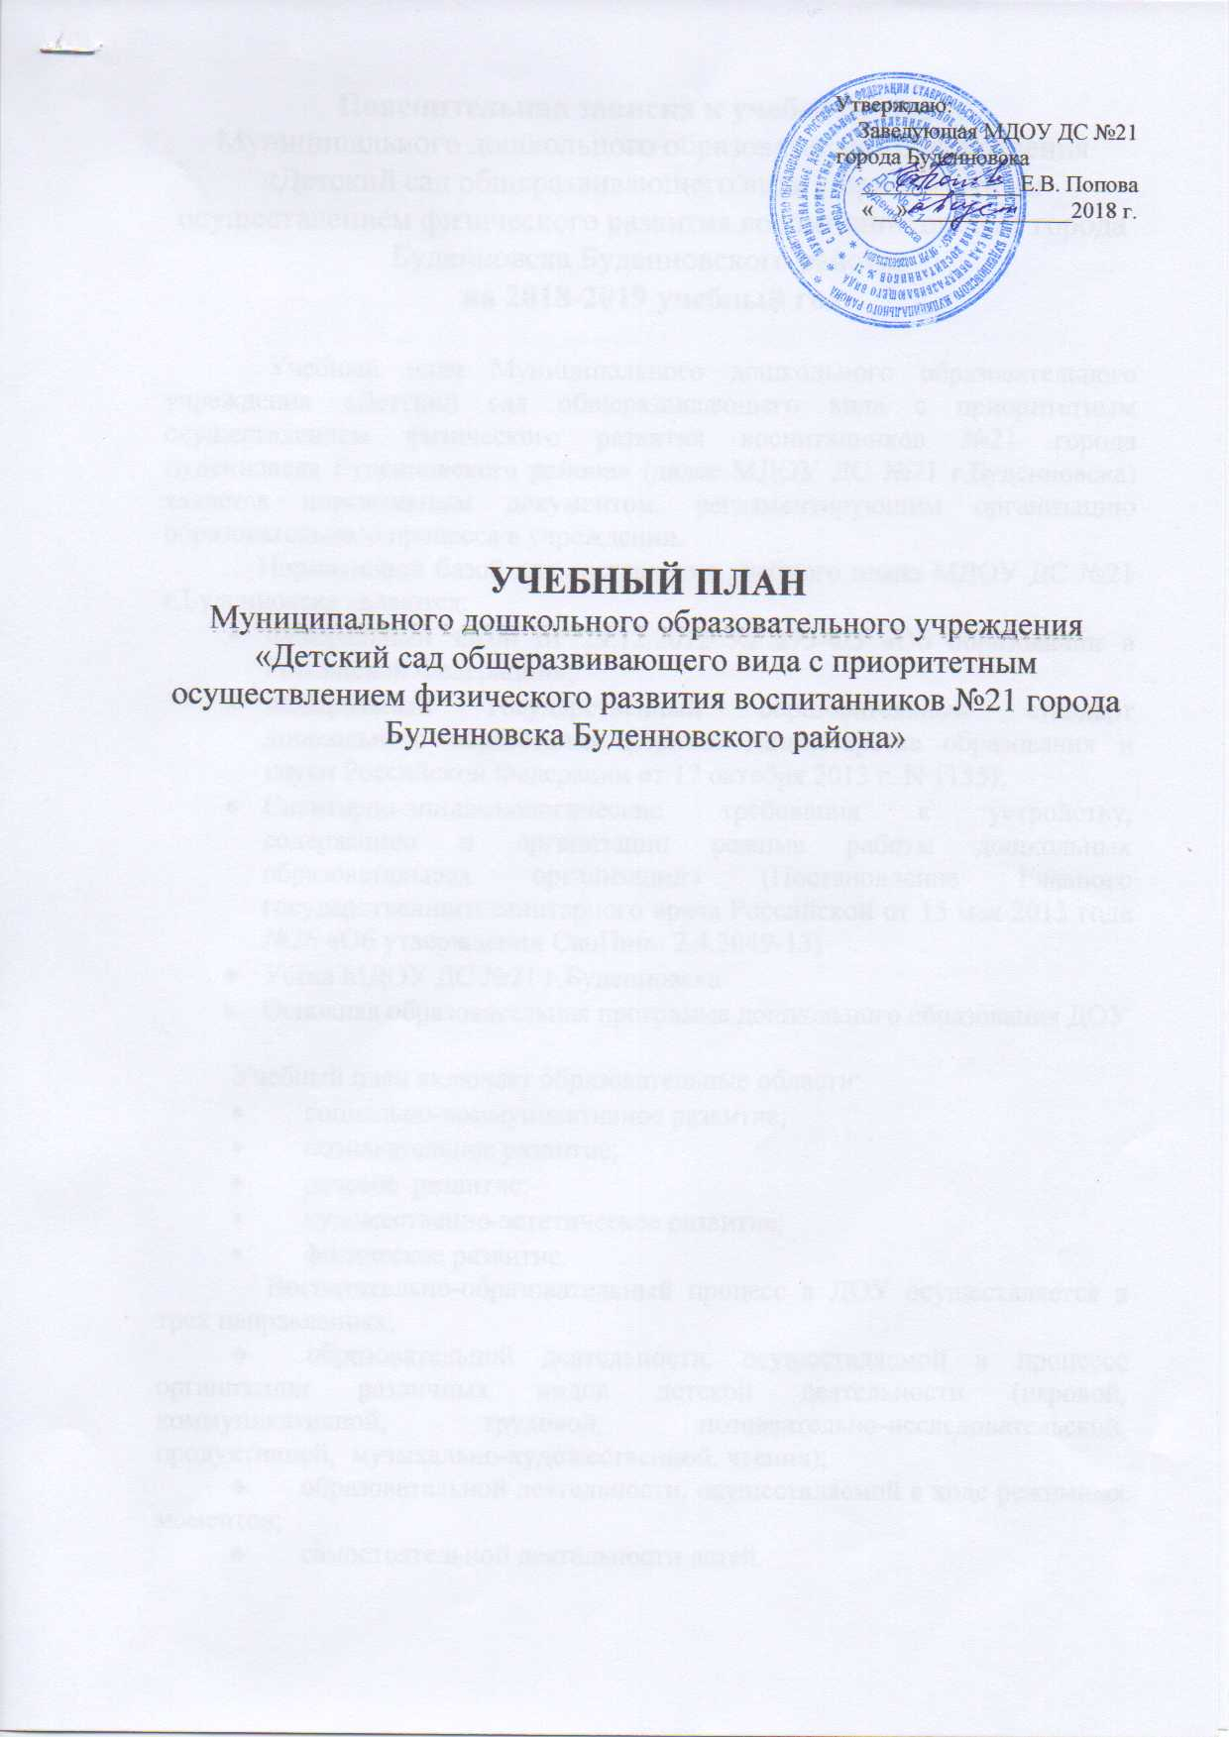

Пояснительная записка к учебному плану
Муниципального дошкольного образовательного учреждения «Детский сад общеразвивающего вида с приоритетным осуществлением физического развития воспитанников №21 города Буденновска Буденновского района»
на 2018-2019 учебный год

Учебный план Муниципального дошкольного образовательного учреждения «Детский сад общеразвивающего вида с приоритетным осуществлением физического развития воспитанников №21 города Буденновска Буденновского района» (далее МДОУ ДС №21 г.Буденновска) является нормативным документом, регламентирующим организацию образовательного процесса в учреждении.
Нормативной базой для составления учебного плана МДОУ ДС №21 г.Буденновскаявляются:
- Федеральный закон от 29.12.2012 № 273-ФЗ «Об образовании в Российской Федерации»;
- Федеральный государственный образовательный стандарт дошкольного образования (Приказ Министерства образования и науки Российской Федерации от 17 октября 2013 г. N 1155);
- Санитарно-эпидемиологические требования к устройству, содержанию и организации режима работы дошкольных образовательных организаций» (Постановление Главного государственного санитарного врача Российской от 15 мая 2013 года №26 «Об утверждении СанПин» 2,4.3049-13)
- Устав МДОУ ДС №21 г.Буденновска
- Основная образовательная программа дошкольного образования ДОУ

Учебный план включает образовательные области:
- социально-коммуникативное развитие;
- познавательное развитие;
- речевое развитие;
- художественно-эстетическое развитие;
- физическое развитие.
Воспитательно-образовательный процесс в ДОУ осуществляется в трех направлениях:
- образовательной деятельности, осуществляемой в процессе организации различных видов детской деятельности (игровой, коммуникативной, трудовой, познавательно-исследовательской, продуктивной, музыкально-художественной, чтения);
- образовательной деятельности, осуществляемой в ходе режимных моментов;
- самостоятельной деятельности детей.

В дошкольном учреждении максимально допустимый объем образовательной нагрузкив первой половине дня в младшей и средней группах не превышает 30 и 40 минут соответственно, а в старшей и подготовительной - 45 минут и 1,5 часа соответственно. В середине времени, отведенного на непрерывную образовательную деятельность, проводят физкультурные минутки. Перерывы между периодами непрерывной образовательной деятельности - не менее 10 минут.
Общая учебная нагрузка (количество занятий в неделю) составляет:
- 1 младшая группа - 10 (продолжительностью не более 10 минут);
- 2 младшая группа - 10 (продолжительностью не более 15 минут);
- средняя группа - 10 (продолжительностью не более 20 минут);
- старшая группа - 13 (продолжительностью не более 25 минут);
- подготовительная группа - 14 (продолжительностью не более 30 минут).
В группе раннего возраста занятия проводятся: одно в первую половину дня, второе - во вторую.
Образовательная деятельность с детьми старшего дошкольного возраста осуществляется во второй половине дня после дневного сна. Её продолжительность составляет не более 25 минут в день.
Часть Учебного плана, формируемая участниками образовательных отношений, включающая в себя приоритетное направление ДОУ и региональный компонент, вынесена в совместную деятельность воспитателя с детьми и находит отражение в режиме.
Учебный план предусматривает изменение места организованной образовательной деятельности в режиме дня (причина - отрицательное эмоционального состояния детей), наличие определённого резерва времени неблагоприятной ситуации (карантин, повышенная заболеваемость и т.п.)
На основании учебного плана разрабатывается расписание образовательной деятельности для каждой возрастной группы, которая предусматривает изменения и корректировку в течение учебного года в зависимости от темпов развития и усвоения программы в каждой конкретной группе. Это позволяет нормировать нагрузки, как по времени, так и по содержанию.

